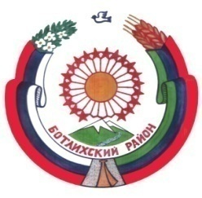

МУНИЦИПАЛЬНОЕ КАЗЕННОЕ ОБЩЕОБРАЗОВАТЕЛЬНОЕ УЧРЕЖДЕНИЕ   
МУНИНСКАЯ СРЕДНЯЯ ОБЩЕОБРАЗОВАТЕЛЬНАЯ ШКОЛА ИМЕНИ МАГОМЕДА ХАМДУЛАЕВИЧА АХМЕДУДИНОВА

МУНИЦИПАЛЬНОГО РАЙОНА

«Ботлихский район»

с. Муни, Ботлихского района, Республика Дагестан,368988

тел. 8928-530-45-97, Е-mail: [school.muni@mail.ru](mailto:school.muni@mail.ru)

**Приказ**

**от 04.06.2024г. № 73**

**О создании школьного музейного уголка**

В целях воспитания у учащихся чувства любви и уважения к родной школе приказываю:

1. Создать в МКОУ «Мунинская СОШ имени М.Х. Ахмедудинова» музейный уголок историко- краеведческой направленности с 04.06.2024 г. (далее – музейный уголок);

2. Назначить руководителем музейного уголка учителя истории Магомедову С.М.;

3. Выделить для размещения музейного уголка помещение.

4. Утвердить Положение о школьном музейном уголке (Прилагается).

5. Руководителю музейного уголка.:

5.1. Разработать план работы школьного музея или музейного уголка на учебный год.

5.2. создать актив школьного музея. Включить в его состав обучающихся 7-10 класс;

5.3. организовывать занятия в школьном музейном уголке с обучающимися в целях воспитания у них патриотизма, развития познавательного интереса в области исторического краеведения, чувства любви и уважения к своей Родине.

6. Контроль по исполнению данного приказа оставляю за собой.

И.о. директора школы Н.А. Нурмагомедов